Как купить билеты по «Пушкинской карте» в Балашовский драматический театр?
- Получить пушкинскую карту в приложении Госуслуги. Культура (получить физическую версию пушкинской карты можно после 1 октября во всех отделениях Почта Банк и использовать уже непосредственно в кассе театра).
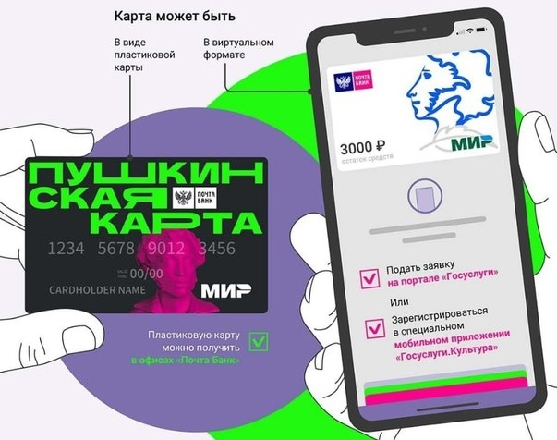
- Зайти на сайт Балашовского драматического театра (baldt.ru) и перейти на вкладку «Билеты on-line» или в группу ВК и найти кнопку «Купить билет».
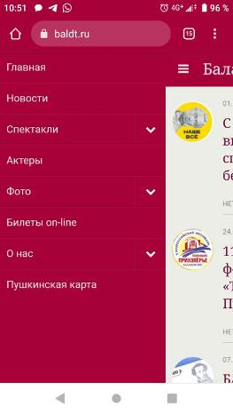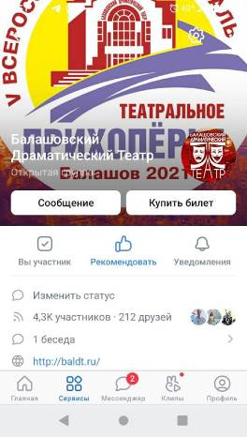

- После вы выбираете спектакль, доступный по пушкинской карте. Во вкладке «Билеты онлайн» пролистайте вниз и дождитесь загрузки виджета со спектаклями.
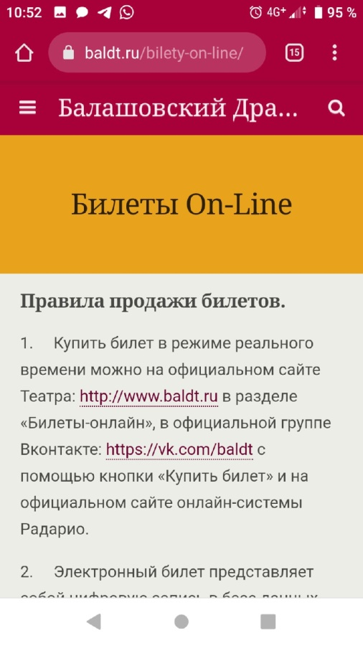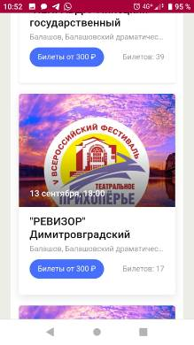
- Далее выбирайте подходящее вам доступное место. Помните, что по карте вы можете купить только один билет на выбранный спектакль! Введите своё имя и фамилию, которые будут отражаться на вашем билете. Нажмите кнопку «Перейти в к оплате».
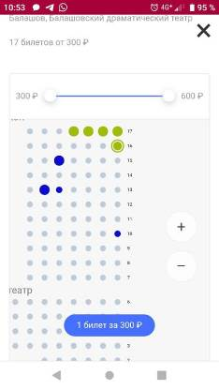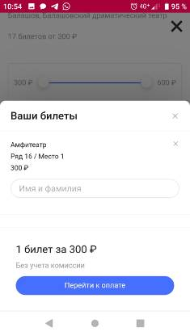

- Введите ваш адрес электронной почты и номер телефона. Выберите способ получения «Электронный билет». Поставьте галочку напротив строчки «Я прочитал и согласен…». Нажмите кнопку «Купить».
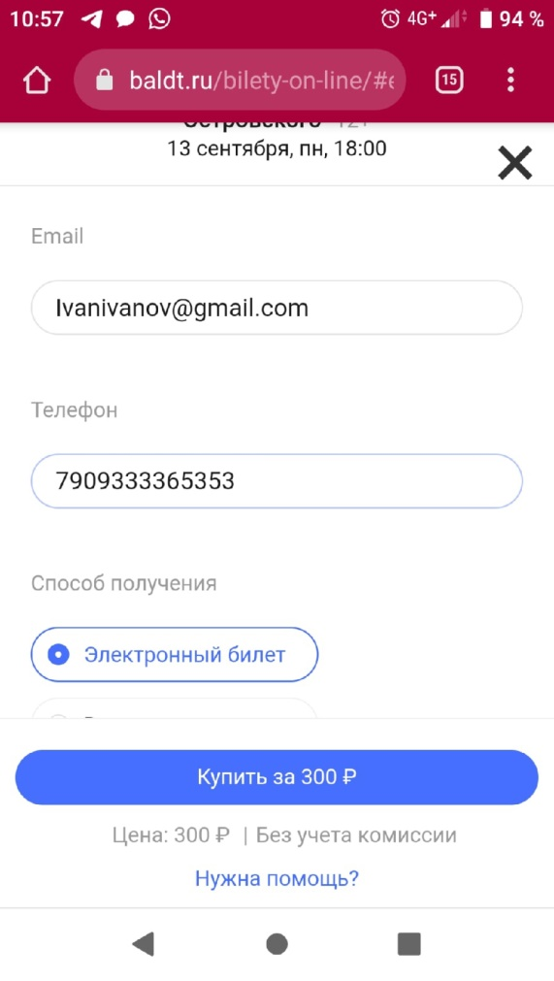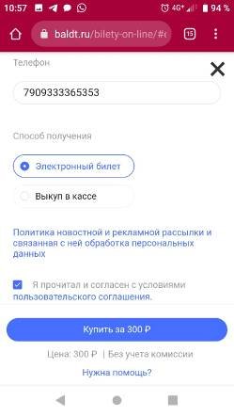
- Выбираете способ оплаты «Пушкинская карта». Бывают случаи, когда оплата не срабатывает с первого раза, попробуйте еще раз. Нажмите «Купить» и введите данные своей карточки (они легко копируются с приложения «Госуслуги.Культура» в реквизитах карты) . Вам придет код подтверждения об оплате, введите его и мы вас поздравляем вас с покупкой билета! Он придет на адрес электронной почты, указанной вами в 5 пункте.
